

**本科实验报告**

|  |  |
| --- | --- |
| 课程名称： | 电磁场与电磁波实验 |
| 姓 名： | 张青铭 |
| 学 院： | 信息与电子工程学院 |
| 系： |  |
| 专 业： | 信息工程 |
| 学 号： | 3200105426 |
| 指导教师： | 王子立 |

2022年3月23日

**实验报告**

专业：信息工程

姓名：张青铭

学号：3200105426

日期：2022.3.23

地点：东四224

课程名称：电磁场与电磁波实验 指导老师：王子立

实验名称：微带传输线负载特性矢网测量

**1.1. 实验目的**

装 订 线

1. 了解基本传输线、微带线的特性。

2．熟悉网络参量测量，掌握矢量网络分析仪的基本使用方法。

**1.2. 实验原理**

考虑一段特性阻抗为Z0的传输线，一端接信号源，另一端则接上负载，如图1-1 所示。假设此传输线无耗，且传输系数γ = jβ，则传输线上电压及电流可用下列二式表示：

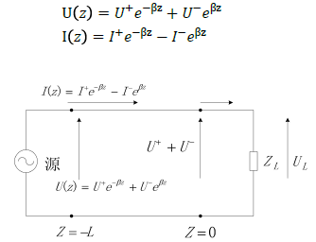

1、负载端（z = 0）处情况

电压及电流为

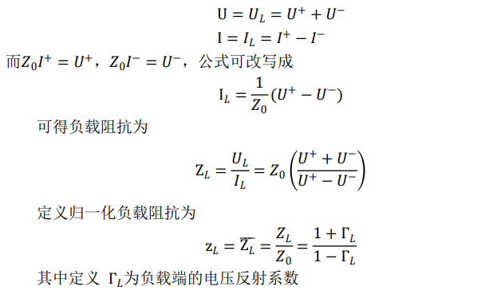



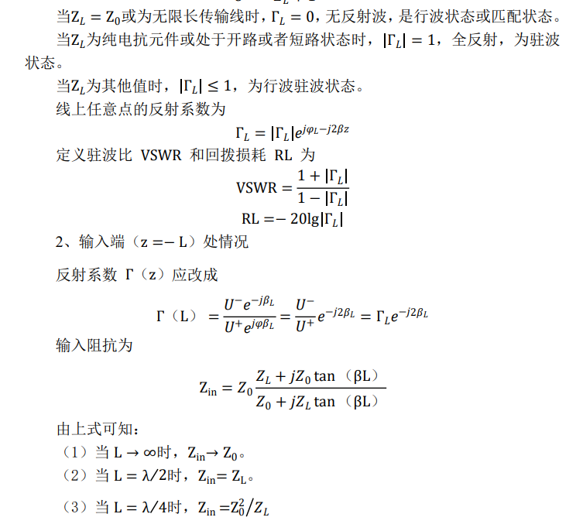

**P.**

装 订 线

**1.3. 实验设备**

1、矢量网络分析仪一台

2、微带电路一套

**1.4. 实验内容**

1.用矢量网络分析仪分别测量微带传输线模块的反射特性

(1)接入0Ω电阻

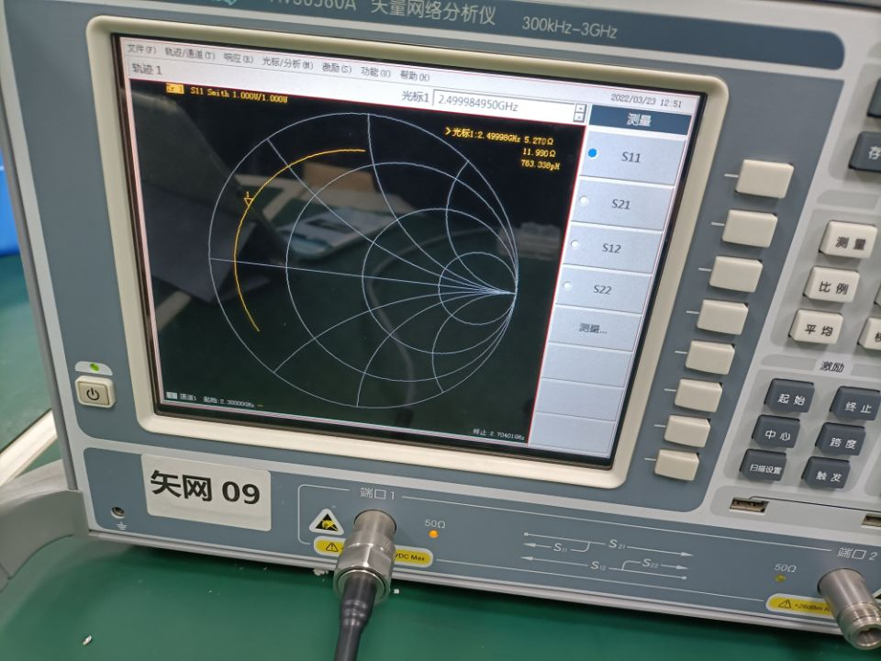

装 订 线

|  |  |  |  |  |
| --- | --- | --- | --- | --- |
| 激励 | 响应 | | | S11 |
| 2.3 GHz | 4.227Ω | -11.364Ω | 5.934pF | -0.759-0.378j |
| 2.4 GHz | 4.234Ω | 2.564Ω | 159.367pF | -0.835+0.081j |
| 2.5 GHz | 5.003Ω | 16.758Ω | 1.078nH | -0.661+0.505j |
| 2.6 GHz | 7.003Ω | 34.002Ω | 2.097nH | -0.296+0.773j |
| 2.7 GHz | 11.421Ω | 58.411Ω | 3.455nH | 0.144+0.814j |

理论计算：由公式：和，忽略传输线损耗，在2.5GHz的条件下，代入ZL=0Ω，Z0=50Ω，得s11=-1；

分析：(a) smith圆图上的曲线与实际情况存在一个偏移，并且2.5GHz时相对于短路点向上偏移了一段距离。原因是在设计过程中，电缆接头的长度取的是一个波长，但与微带连接中损失了部分长度，导致相较于实际波长短了一截，于是2.5GHz光标逆时针向上偏移了一段距离；(b) 整条反射特性曲线由2.5GHz对应点顺时针和逆时针分别移动0.2GHz得到；

(c) 改变频率，电压的实际波长发生改变，相对于2.5GHz就出现了相位的移动；(d) 不同频率下的s11参数如表格右侧所示；(e) 因为传输线存在损耗，故反射系数的模小于1；

(2)接入49.9Ω电阻

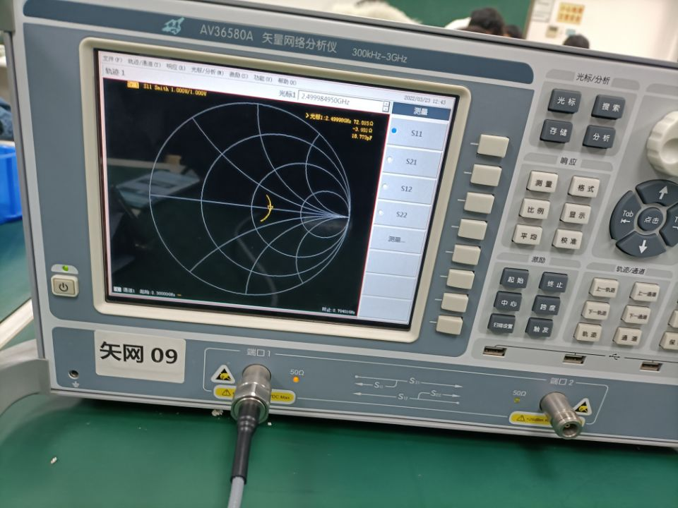

|  |  |  |  |  |
| --- | --- | --- | --- | --- |
| 激励 | 响应 | | | S11 |
| 2.3 GHz | 39.436Ω | 7.344Ω | 506.697pH | **−0.111 +0.091i** |
| 2.4 GHz | 42.798Ω | 13.446Ω | 891.433nH | **−0.055 +0.153i** |
| 2.5 GHz | 49.621Ω | 18.645Ω | 1.185nH | **0.030+0.182i** |
| 2.6 GHz | 60.003Ω | 20.651Ω | 1.261nH | **0.122 +0.165i** |
| 2.7 GHz | 72.712Ω | 15.781Ω | 929.823pH | **0.198+0.103i** |

理论计算：由公式：和，忽略传输线损耗，在2.5GHz的条件下，代入ZL=49.9Ω，Z0=50Ω，得s11≈0；

分析：(a) smith圆图上的曲线与实际情况存在偏差，原本应该为圆图中心的一点发散为了一条曲线。首先是由于电阻实际值不严格等于50Ω，不严格匹配，其次是电缆接头部分损失了部分长度，导致相较于实际波长短了一截，于是得到了与中心偏离部分的曲线；

(b) 整条反射特性曲线由2.5GHz对应点顺时针和逆时针分别移动0.2GHz得到；(c) 改变频率，电压的实际波长发生改变，相对于2.5GHz就出现了相位的移动；(d) 不同频率下的s11参数如表格右侧所示；

**P.**

装 订 线

(3)接入3.3nH电容

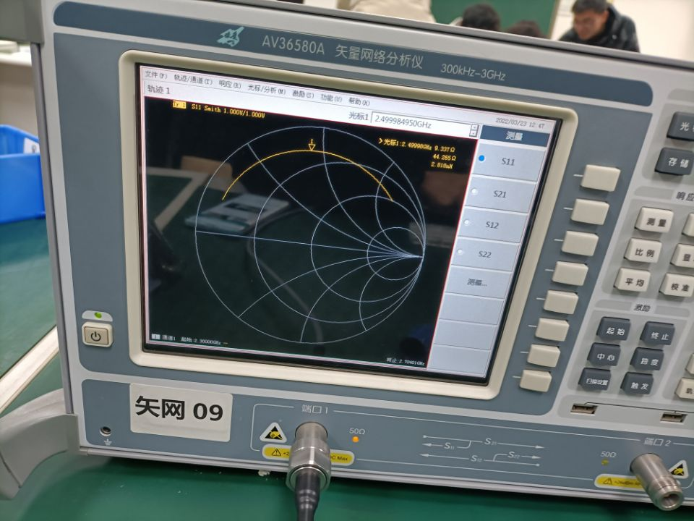

|  |  |  |  |  |
| --- | --- | --- | --- | --- |
| 激励 | 响应 | | | S11 |
| 2.3 GHz | 4.367Ω | 12.266Ω | 846.556pH | **−0.750 +0.395i** |
| 2.4 GHz | 5.443Ω | 28.261Ω | 1.674nH | **−0.432+0.730i** |
| 2.5 GHz | 8.043Ω | 49.601Ω | 3.157nH | **0.830+0.989i** |
| 2.6 GHz | 16.158Ω | 85.332Ω | 15.227nH | **0.433+0.732i** |
| 2.7 GHz | 55.188Ω | 171.063Ω | 10.066nH | **0.739+0.424i** |

理论计算：由公式：和，忽略传输线损耗，在2.5GHz的条件下，代入ZL=jwL=51.836jΩ，Z0=50Ω，得s11=0.036+0.999j；

分析：(a) smith圆图上的曲线与实际情况存在偏差，从实验结果看，负载端除电抗分量还存在电阻分量，其次是电缆接头部分损失了部分长度，导致相较于实际波长短了一截，得到偏移的曲线；(b) 曲线总体上还是符合感性负载特性 (c) 改变频率，电压的实际波长发生改变，相对于2.5GHz就出现了相位的移动；(d) 不同频率下的s11参数如表格右侧所示；

(4)接入1pf的电容

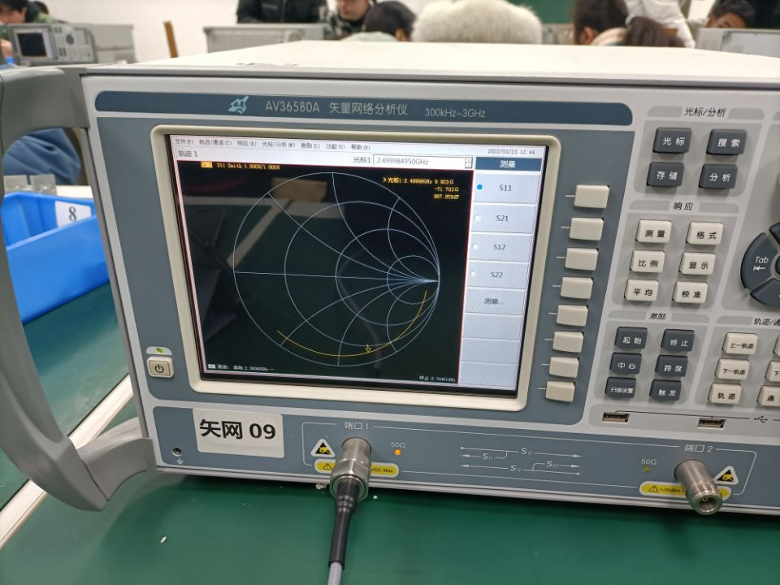

**P.**

装 订 线

|  |  |  |  |  |
| --- | --- | --- | --- | --- |
| 激励 | 响应 | | | S11 |
| 2.3 GHz | 962.755Ω | -49.163Ω | 1.408pF | **0.901−0.005i** |
| 2.4 GHz | 38.006Ω | -176.775Ω | 377fF | **0.774−0.453i** |
| 2.5 GHz | 10.987Ω | -84.301Ω | 768.619fF | **0.436−0.778i** |
| 2.6 GHz | 5.781Ω | -47.778Ω | 1.121pF | **−0.034−0.885i** |
| 2.7 GHz | 4.333Ω | -26.136Ω | 2.651fF | **−0.495−0.719i** |

理论计算：由公式：和，忽略传输线损耗，在2.5GHz的条件下，代入ZL=C/jw=-6.37*10^-23jΩ，Z0=50Ω，得s11=-1；

分析：(a) smith圆图上的曲线与实际情况存在偏差，从实验结果看，负载端除电抗分量还存在极小电阻分量，其次是电缆接头部分损失了部分长度，导致相较于实际波长短了一截，得到偏移的曲线；(b) 曲线总体上还是符合容性负载特性 (c) 改变频率，电压的实际波长发生改变，相对于2.5GHz就出现了相位的移动；(d) 不同频率下的s11参数如表格右侧所示；

2. 分析天线的驻波比特性

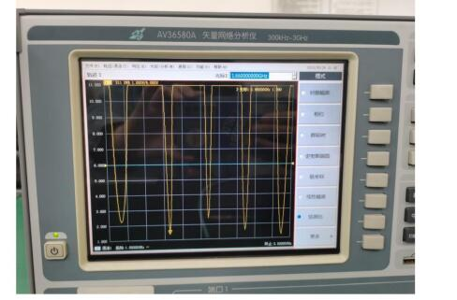

分析：最小驻波比VSWR=1.34，回波损耗RL=16.75，能量利用率为73.1%。因为实际总存在反射，因此驻波比大于1。以1.13~1.38作为VSWR衡量标准，此天线勉强符合标准，但性能并不优秀；

3.分析测量的微带耦合滤波器的滤波特性

（1）S21对数与频率关系图

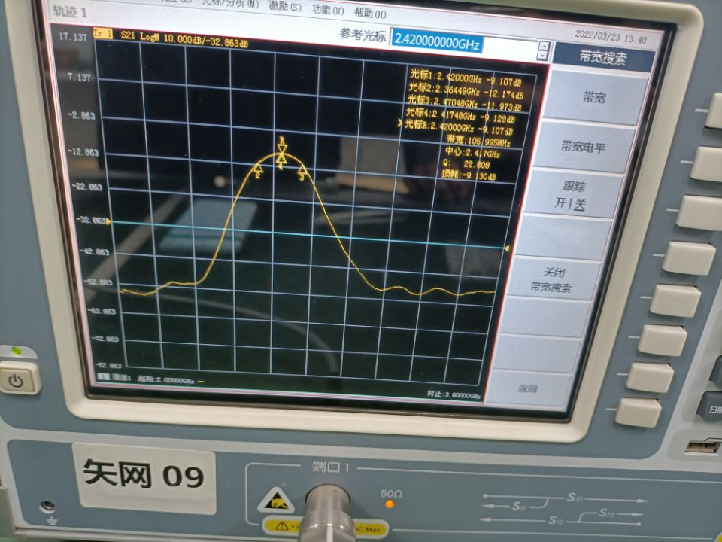

由上图测量结果可得：

**P.**

装 订 线

|  |  |  |  |  |
| --- | --- | --- | --- | --- |
| 中心频率f0 | 3dB带宽 | 插入损耗 | 带内纹波 | 阻带衰减 |
| 2.417GHz | 105.995MHz | -9.130dB | 2.870dB | 40.872dB |

（2）S 参数与ω功率与相位关系曲线

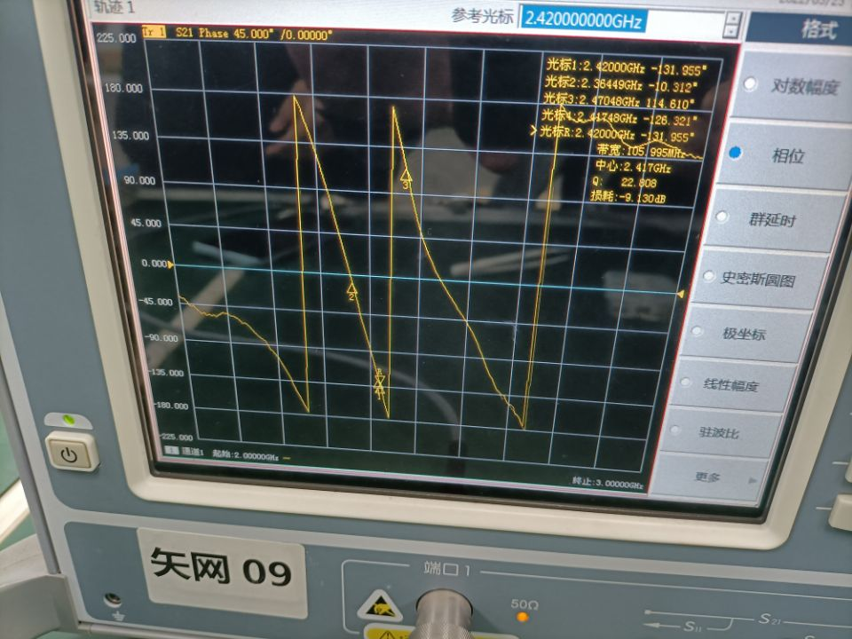

分析：滤波器插入损耗为-9.13dB，以-5dB为标准，滤波器设计性能并不优秀；3dB带宽可理解为滤波器通带，长度为105.995MHz；阻带衰减约为40dB，对通带外频段抑制作用明显；

**1.5思考题**

1.什么是s参数？

答：入射能量a1输入到端口1，b1为反射能量，b2为输出到端口2的能量，则：

S11=b1/a1，表示输入端的反射系数；S21=b2/a1，表示前向传输增益；

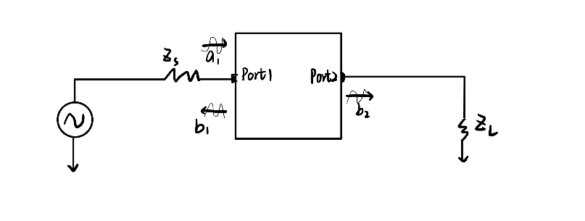

在输出端施加激励信号，在输入端匹配电阻，则：

S22=b2/a2，表示输出端反射系数；S12=b1/a2，表示输入端接匹配情况下的反向传输增益；

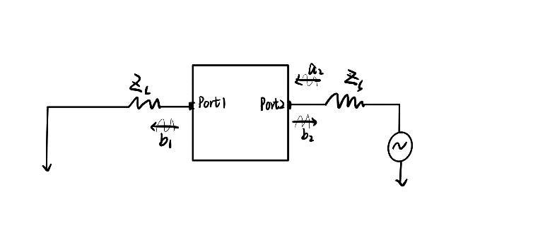

2. 如果不校准，直接接入射频电缆和电路模块测量会对结果有什么影响？

答：得到的史密斯圆图会不光滑，边缘参差不齐，测出的数据不准确；

3. 如何测量转接头对测试曲线的影响？

答：可以用完全匹配的阻抗进行测量，校准后史密斯圆图上距离圆心的距离就是转接头产生的误差；

4.利用实验内容 2 中已知的设计参数，计算 50 欧半波长微带线的长度和宽度。

答：f=2.5GHz，Z0=50ohm，er=4.6，h=0.765mm，t=0.035mm，

带入数值，计算可得λ=65.24mm，w=1.37mm，l=λ/2+nλ（n为正整数）；

**P.**

装 订 线

**1.6收获与体会**

经过这次实验，我对于传输线的理解有了更深入的认识，并且学习到了S参数，反射特性分析，滤波器参数分析等知识。在实验过程中，由于最开始没有理解实验的核心内容，导致前面走了许多弯路，进度也拉下了很多，下课后多做了接近一节课的时间才把实验完成。在测滤波器特性的时候，由于最初校准前忽略了将s11修改为s21，导致后续实验没法做，我和同组的同学也浪费了很多时间在这上面。

在后续写实验报告的过程中，我对于s11与反射系数又加深了理解，在以后的理论的学习中，也能更加灵活的使用这些参数了。